Presseinformation

Apps on Demand: Innovative E/E-Architekturen für das „Smartphone on Wheels“
Die EDAG Group entwickelt zonenbasierte, serviceorientierte Elektrik/Elektronik-Architekturen als Plattform für zukünftige Mobilitätskonzepte.

15. November 2022 Elektromobilität, autonomes Fahren, Connectivity und User Experience sind die Megatrends der Mobilitätsbranche. Dafür braucht es eine Vielzahl an Sensoren, Aktuatoren sowie Kameras im Fahrzeug. Die damit verbundene Menge an Daten, die übertragen und verarbeitet werden muss, steigt somit signifikant an. Denn das Fahrzeug kommuniziert als „Smartphone on Wheels“ permanent – sowohl mit den Insassen als auch mit der Umgebung. Mit heutigen E/E-Architekturen lassen sich die neuen Features nicht vollständig ins Fahrzeug integrieren. Daher hat die EDAG Group, der weltweit größte unabhängige Entwicklungsdienstleister der Mobilitätsindustrie, im Rahmen des Förderprojektes „ZOBAS“ ein Konzept für eine zonenbasierte, serviceorientierte E/E-Architektur entwickelt. Das Projekt wurde vom Bundesministerium für Wirtschaft und Klimaschutz gefördert. Projektträger ist die TÜV Rheinland Consulting GmbH.
Serviceorientierte E/E-Architekturen sind in der IT-Welt weit verbreitet wie z.B. bei einem zentralen Drucker, der von mehreren Arbeitsplätzen kontaktiert wird und diesen seinen Service anbietet. Auch im automobilen Umfeld hält die Technologie immer mehr Einzug, indem Funktionen zentralisiert und mehrfach verwendet werden. Ein Beispiel hierfür ist z.B. der Außentemperatur-Sensor, der den Temperaturwert zur Verfügung stellt und der wiederum von mehreren Applikationen genutzt werden kann, wie Klimaanlage oder die Temperatur-Anzeige im Mittelkonsolen-Display. Mit dem Projektziel eine Zonen E/E-Architektur zu entwickeln, die für alle Mobilitätskonzepte geeignet ist, hat die EDAG Engineering GmbH gemeinsam mit dem Unternehmen Technica Engineering GmbH das Förderprojekt „ZOBAS“ im Jahr 2020 gestartet.
Die abgeschlossenen Projektergebnisse werden nun im Rahmen des ELIV MarketPlace, vom 15.11.-16.11. erstmals der Öffentlichkeit vorgestellt. Neben einer neuen E/E-Architektur für Fahrzeuge, war das Ziel der Projektpartner, die Anzahl der Steuergeräte in einem Fahrzeug zu reduzieren. In heutigen Fahrzeugen sind, je nach Funktionsumfang, viele separate Steuergeräte verbaut an denen die spezifischen Sensoren/Aktoren angeschlossen sind. Das führt dazu, das bis zu 100 Steuergeräte im Fahrzeug untergebracht werden müssen. In einer Zonen E/E Architektur werden die Sensoren/Aktoren an dem nächsten Zonen Controller angeschlossen. Im „ZOBAS“ Projekt konnten die Steuergeräte je nach Fahrzeugausstattung deutlich reduziert werden. Damit sinkt auch die Komplexität der hierfür nötigen Leitungssatzvarianten deutlich.

Gerhard Becker, Projektleiter des Förderprojekts „ZOBAS“, beschreibt die Projektumfänge der EDAG Group: „Wir haben uns um die Entwicklung der kompletten E/E-Architektur und um die Integration der Zentral Rechner/Zonen Controller der Firma Technica Engineering GmbH gekümmert. Das Resultat ist eine E/E-Architektur, bei der sich das Gewicht des Leitungssatzes um ca. 30 Prozent reduziert. Ein weiterer Vorteil der innovativen E/E-Architektur ist die Reduzierung einzelner Leitungssätze als Punkt zu Punkt Verbindungen. Mit einer Länge von max. 2,5 Metern können somit Leitungssätze in Zukunft automatisiert gefertigt und im Fahrzeug eingebaut werden. Die Fertigung kann somit in die Nähe der Produktionsstandorte verlagert werden – ein großer Wettbewerbsvorteil sowohl für Automobilhersteller als auch Zulieferer.“ Neben den “Update Over the Air” Features ist auch die Fahrzeugdiagnose in Zukunft von überall durchführbar.
Die neue Art der Applikationsentwicklung erlaubt es Drittanbietern, ihre Services oder Apps, in einer Art AppStore für Fahrzeuge zur Verfügung zu stellen. Für die Kommunikation der Steuergeräte untereinander wird aufgrund des hohen Datenvolumens und den Echtzeitanforderungen Automotive Ethernet verwendet. „Wir haben das Projekt zu Mitte dieses Jahres erfolgreich abgeschlossen. Das erarbeitete Knowhow bieten wir unter anderem unseren Kundinnen und Kunden im Rahmen von Projekten an und unterstützen sie auch in Form von individuellen Schulungen. Denn nur gemeinsam können wir die wachsenden Anforderungen, wie On-Demand Features sowie Updates Over The Air in zukünftigen Fahrzeugen realisieren. Das Grundgerüst dafür sind zonenbasierte, serviceorientierte E/E-Architekturen“, so Becker.
Die Ergebnisse von „ZOBAS“ sollen im Rahmen eines anschließenden Forschungsprojekts weiter untersucht werden. Im Fokus steht die Einbindung einer künstlichen Intelligenz für die Entwicklung von zonenbasierten, serviceorientierten EE-Architekturen.
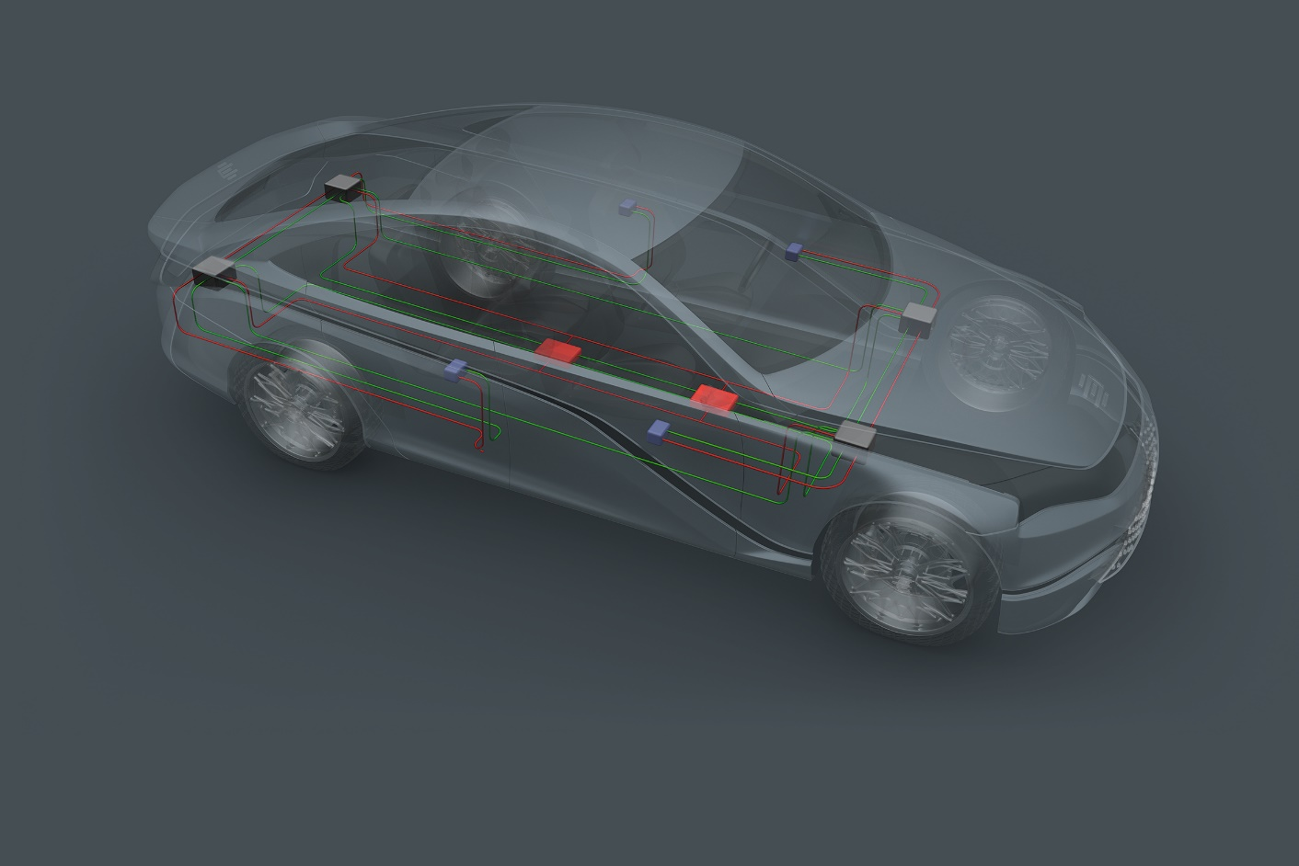
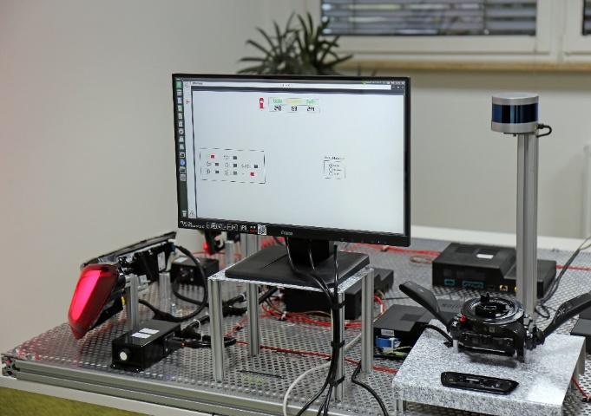
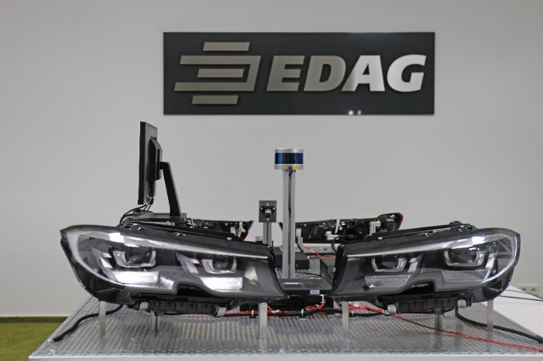
Bildunterschrift: ZOBAS – eine Konzeptlösung für skalierbare EE-Architekturen zukünftiger Mobilitätskonzepte. (Foto: EDAG Group)

Über EDAG
EDAG ist der weltweit größte unabhängige Entwicklungsdienstleister der globalen Mobilitätsindustrie.
Wir verstehen Mobilität als ganzheitliches Eco-System und bieten unseren Kundinnen und Kunden technologische Lösungen für eine nachhaltigere, emissionsfreie und intelligent vernetzte Mobilität.
Mit einem globalen Netzwerk von rund 60 Standorten, bietet EDAG Dienstleistungen in den Segmenten Vehicle Engineering (Fahrzeugentwicklung), Electrics/Electronics (Elektrik/Elektronik) und Production Solutions (Produktionslösungen).
Mit unserer fachübergreifenden Expertise in den Bereichen Software und Digitalisierung verfügen wir über die entscheidenden Kompetenzen, um den dynamischen Transformationsprozess der Mobilitätsbranche aktiv mitzugestalten. Digitale Features, autonomes Fahren, Künstliche Intelligenz, alternative Antriebe, neue Mobilitätskonzepte und die Vision einer vernetzten Smart City sind zum festen Bestandteil unseres Portfolios geworden. Eingebettet in den EDAG eigenen 360 Grad Ansatz für die Entwicklung von Gesamtfahrzeugen und Produktionsanlagen, sind wir ein kompetenter Partner für nachhaltige Mobilitätsprojekte. Es liegt in der DNA des Unternehmens die Zukunft der Mobilität aktiv mitzugestalten und neue Technologien sowie Konzepte in die Serie zu überführen. Heute gehört EDAG zu den TOP 20 IT-Dienstleistern in der deutschen Mobilitätsbranche.
Zu unseren Kundinnen und Kunden zählen weltweit führende internationale OEMs, Tier1-Supplier und Start-up Unternehmen aus der automotive und non-automotive Industrie, die wir mit unseren rund 8.000 Expertinnen und Experten des 360 Grad Engineering global bedienen.
Das Unternehmen erwirtschaftete im Geschäftsjahr 2021 einen Umsatz von 687 Millionen Euro. Zum 31. Dezember 2021 beschäftigte EDAG weltweit 7.880 Mitarbeiter (einschließlich Auszubildenden).

Sie haben noch Rückfragen oder benötigen weitere Informationen?
Ich freue mich auf Ihre Kontaktaufnahme:
Felix Schuster Hauptsitz
Head of Marketing & Communications EDAG Engineering GmbH
Mobil: +49 173 7345473 Kreuzberger Ring 40
E-Mail: felix.schuster@edag.com 65205 Wiesbaden
www.edag.com

